8 DE NOVEMBRE DEL 2021
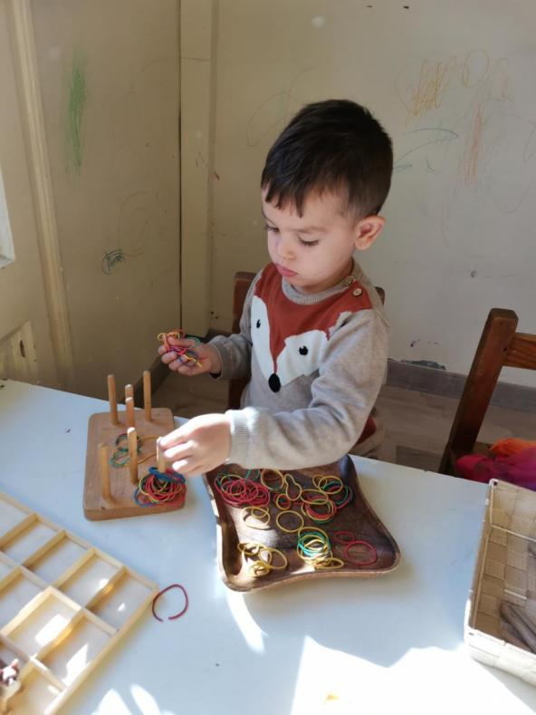
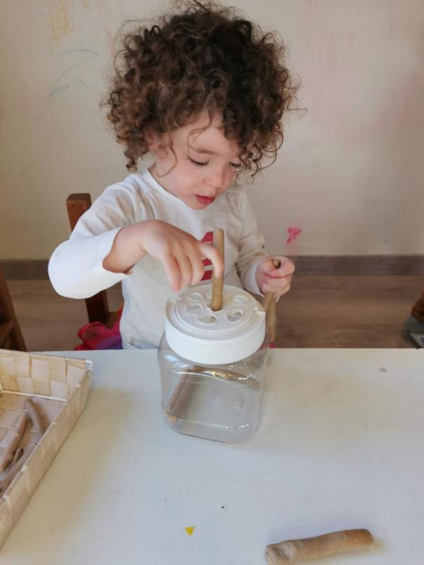
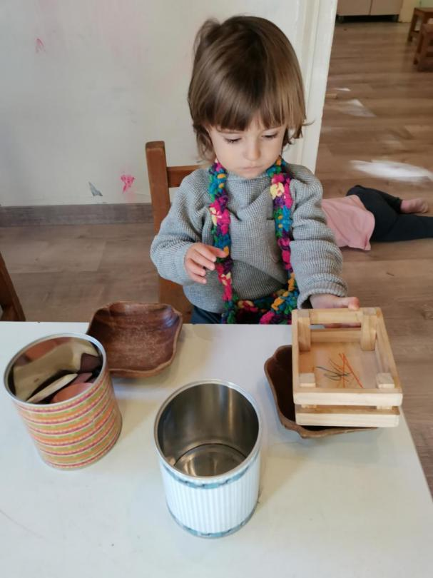
Bon dia! Avui han començat el dia una mica tovets. Era dilluns i els hi ha costat una mica més separar-se de la les persones que estimen. De mica en mica les penes han mimbat i un com hem pujat a dalt i hem esmorzat, la tranquilitat i les ganes de jugar han anat extenent-se per tot l’espai. Les propostes de logico-matemàtiques han tingut molt èxit i han estat molt concentrats omplint buidant, classificant... La Eva ha estat molta estona amb les gomes i l’Elliot i l’Alice també, els palets han cridat molt l’atenció de la Sofia i el Roc i el Lorenzo han preferit les peces de fusta amb diferents recipients. L’Arthur i la Júlia s’han fet un tip de pintar i després han mirat contes junts. La Tanit i la Adara han fet salts juntes i el Bru ha jugat molta estona en el obrador de sorra i ha mirat contes amb l’Alice mentre la Marina li ha interessat molt la peixera amb els peixos.

